|  |  |  |
| --- | --- | --- |
|  | République et canton de Genève  Département de l'instruction publique, de la formation et de la jeunesse (DIP)  Office pour l'orientation, la formation professionnelle et continue | **Description : Logo Collège d'experts last.jpg** |
|  | **Travail pratique individuel (TPI)**  Informaticien-ne CFC  Dossier d’inscription et description du travail | |

|  |  |
| --- | --- |
| **Candidat :**  Nom : Carvalho, Russo, Cruz, Gama  Prénom : Daniel, Christian, Elian, Tiago  Classe : I.FA-P3A  Tel professionnel : --  Tel mobile/privé : --  E-Mail : | **Entreprise formatrice :**  Société : CFPT – Ecole d’informatique  Adresse : 10, Ch. Gérard de Ternier  Localité : 1213 Petit-Lancy  Téléphone : 022 388 87 28  **Nom Formateur** : Mme. Mota  Tel direct :  E-Mail : @edu.ge.ch |

|  |
| --- |
| **Titre du travail :**  **Domaine :**  ☑ Développement d'applications ❑ Informatique d'entreprise ❑ Technique des systèmes  **Durée du travail** (comprise entre **70h** et **90h**) : **124H Date de début souhaitée** : **20 janvier 2020**  **Horaire hebdomadaire du travail** : 7h30-11h40 / 12h40 -16h45  ☑ lundi _________ ☑ mardi _________ ☑ mercredi _________ ☑ jeudi _________ ❑ vendredi _________  **Lieu où se déroule le TPI** si différent de l’adresse de l’employeur (adresse complète) :  Salle R106 (I.FA-P3A) / R123 (I.FA-P3B) |

|  |
| --- |
| Résumé du travail : |

|  |  |
| --- | --- |
| **RAPPEL :**  **Il est interdit au candidat de prendre connaissance de l’énoncé du travail de TPI avant le début de celui-ci.**  **L’énoncé lui sera transmis par les experts, par mail, le matin du 1er jour du TPI avant 7h30.** | **Devoir d’examen défini. L’entreprise formatrice :**  **Lieu : Date :**  **Signature :** |

Les pages suivantes contiennent la description du projet. Le dossier sera ensuite validé par le collège des experts qui désignera un (et dans ce cas le chef expert participera à la présentation) ou deux d'entre eux pour le suivi du déroulement du travail. L'acceptation de celui-ci sera confirmée par leurs signatures sur la feuille d'évaluation du TPI.

**Rappel** : Tous les dossiers incomplets seront automatiquement refusés.

**TPI - Cahier des charges**

**Ce document sera connu du candidat uniquement au commencement du TPI. Il est interdit d’en communiquer le contenu au candidat avant la date de TPI convenue.**

# Titre

* **Filmap**

# Matériel et logiciels à disposition

* Un PC avec Windows 10
* Visual Studio 2017
* Application qui permet de gérer un BDD SQLite ( DB Browser )
* API « The moviedb »

# Prérequis

* Librairies SQLite
* Programmation Windows Forms
* Programmation orienté objet
* Clé API « The movieDB »
* Librairies Newtonsoft.json

# Descriptif complet du projet

Explication :

*Descriptif exhaustif des fonctionnalités ou configurations attendues.*

*Le descriptif ne peut pas être sujet à interprétations.*

*Toutes exigences optionnelles sont proscrites.*

*Planification prévisionnelle :*

Analyse 16H

Implémentation 60H

Test 12H

Documentation 36H

Le projet est basé sur l'api de MovieDB, qui va fournir à l'application des données tels que les informations générale d'un film (titre, date de sortie, réalisateur, synopsis, note imdb, budget, chiffre d'affaire, genre, langue d'origine), ainsi que le nom, le prénom, l'âge et les films ou l'acteur a participé.

L'écran d'accueil de l'application demande à l'utilisateur s’il souhaite s'identifier, créer un compte ou ignorer cette étape.

La page principale de l'application comporte une interface graphique affichant les films tendances de la semaine et une barre de recherche (recherche de films par nom, recherche de films par catégorie ou recherche d'acteurs).

L'utilisateur de l'application peut créer un compte comportant un pseudo, un email et un mot de passe.

L'utilisateur de l'application peut se connecter avec son compte précédemment créé.

La gestion des comptes se fera en enregistrant les identifiants dans la base de donnée, le mot de passe de chaque utilisateur sera hashé et salé pour garantir une sécurité de l'application.

Un utilisateur non identifié à la possibilité d'utiliser la fonctionnalité de recherche et voir la page principale.

Un utilisateur identifié possède les droits d'un utilisateur non identifié et peut créer une liste de films préférés, une liste de films à voir et une liste d'acteurs préférés qui seront stockée dans la base de donnée pour chaque utilisateur. De plus, il peut imprimer ou envoyer par mail à l'adresse qu'il souhaite une de ses listes personnelles à choix.

L'utilisateur identifié possède une page de profil qui affiche ses identifiants (pseudo, email, mot de passe) qu'il peut modifier ou supprimer son profil s'il le souhaite. Il a aussi accès à ses différentes listes (films préférés, films à voir et acteurs préférés), ou il peut supprimer un élément, ou bien cliquer sur plus de détail (pour un film ou acteur) pour afficher les informations générales de l'éléments sélectionné. On trouve également sur cette page les boutons d'impression et d'envoi par email.

L'utilisateur identifié peut se déconnecter à tout moment.

# Livrables

* Planning
* Cahier des charges
* Rapport de projet
* Manuel utilisateur (si applicable)
* Résumé du projet
* Journal de bord
* Projet fini

# MCD

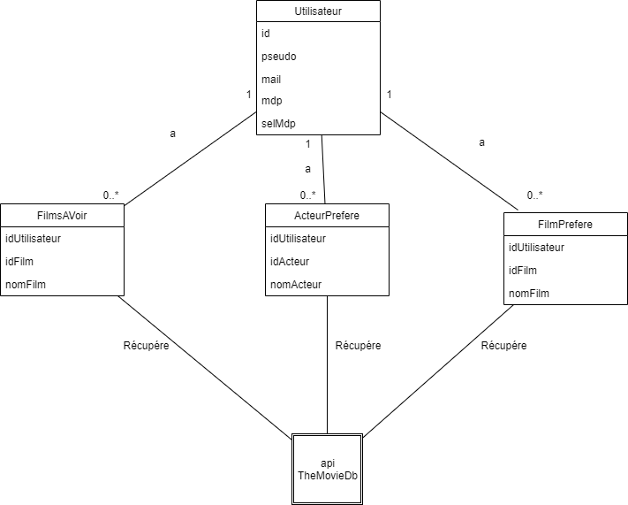

# Architecture du projet

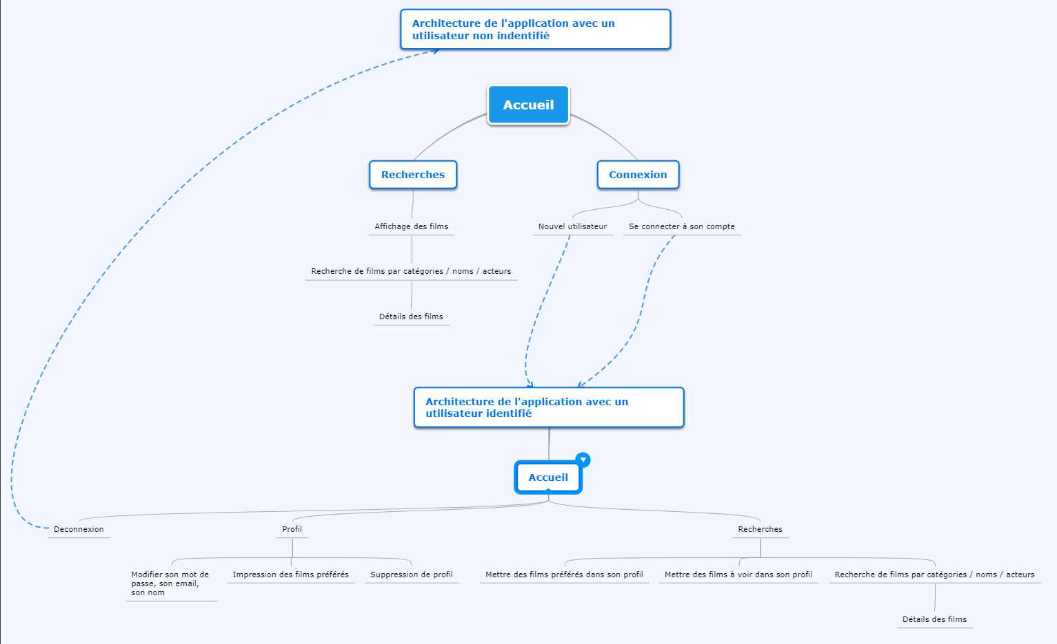

# Points techniques évalués spécifiques au projet (obligatoire) correspondants aux points A14 à A20 du formulaire d’évaluation

## A14 : Un utilisateur peut créer un nouveau compte et s'y connecter.

## A15 : Un utilisateur authentifié peut avoir accès à ses listes.

## A16 : Un utilisateur authentifié peut ajouter et supprimer des films à ses listes.

## A17 : Un utilisateur authentifié peut avoir accès à sa liste de films préférés imprimée ou bien l’envoyer par mail.

## A18 : Un utilisateur authentifié ou un invité peut faire des recherches sur des films par nom ou par catégorie.

## A19 Un utilisateur authentifié ou un invité peut faire des recherches de films d’un certain acteur.

## A20 : Un utilisateur authentifié peut changer ses identifiants composés du mot de passe et de l’email au moyen d’un formulaire.